延安市宝塔区曌阳工贸有限责任公司小象心选(团长端)经营收款情况说明
尊敬的延安市税务局：
关于延安市宝塔区曌阳工贸有限责任公司经营收款的具体情况如下：
我公司于2021年08月02日投入研发小象心选(团长端)小程序，于2022年初开始正式运营至今。
小象心选(团长端)小程序主要经营项目为招募社区团长使用我司小程序打印快递订单，帮助顾客寄送快递。团长向顾客收取快递运费款项，全部通过该小程序收款，小程序收到对应金额款项后即可打印出具快递面单。
成本费用情况：
比如一单快递定价为6元
1、每个订单给快递公司2～3元左右，为基础面单费
2、每个订单给团长分成约3元
3、统一揽收司机每月固定工资开支5000元
具体收款明细见附件，包含2025年2月至2026年7月给团长分账表，以及各团长具体收款明细。
以上即为我司名下小程序平台收款情况。
小程序截图：
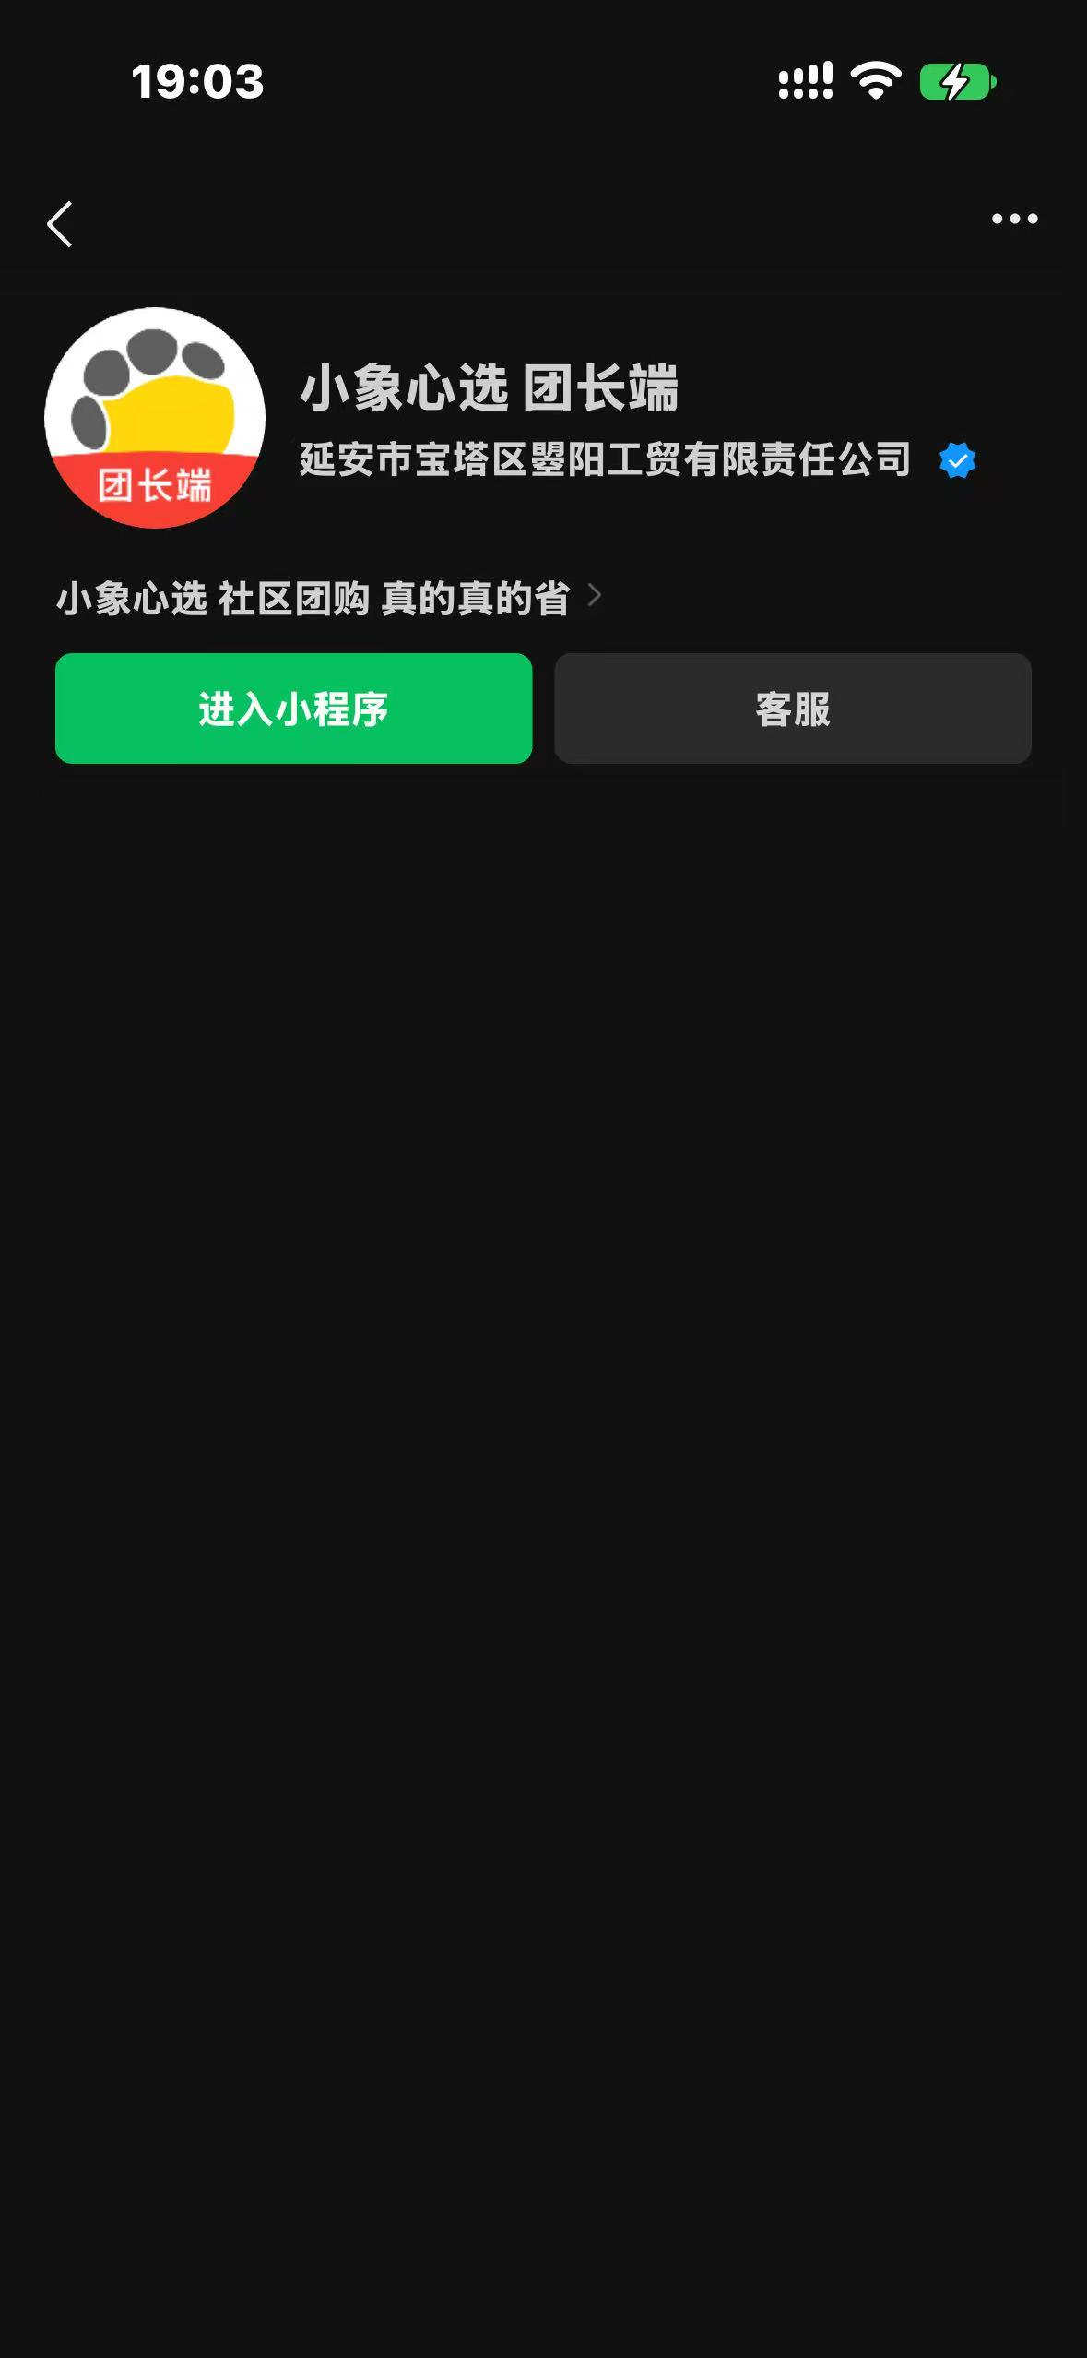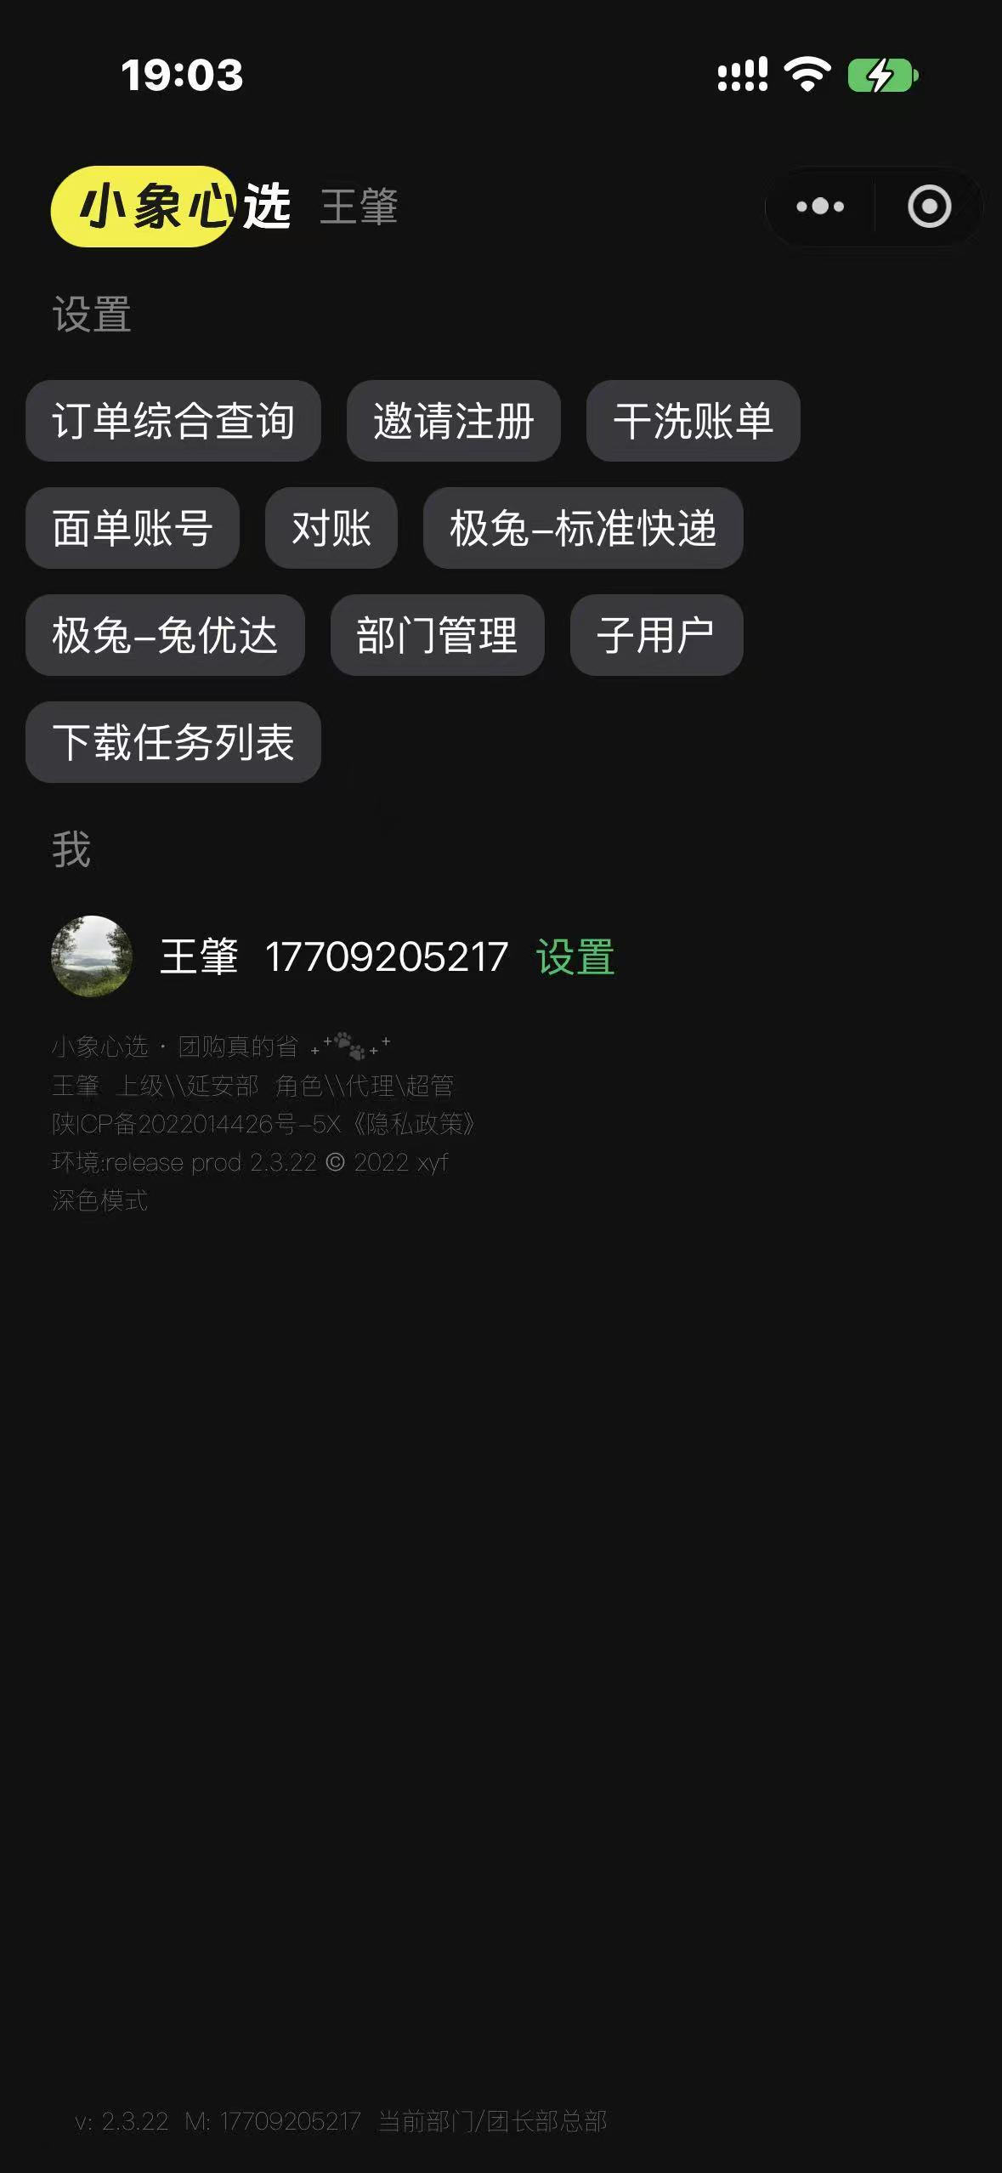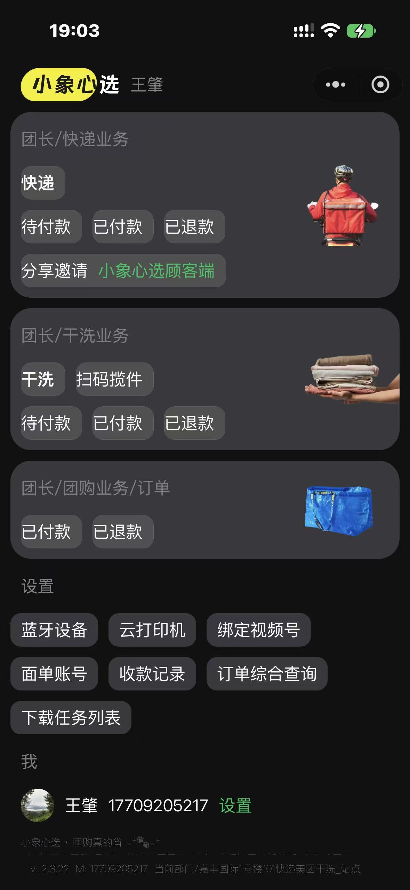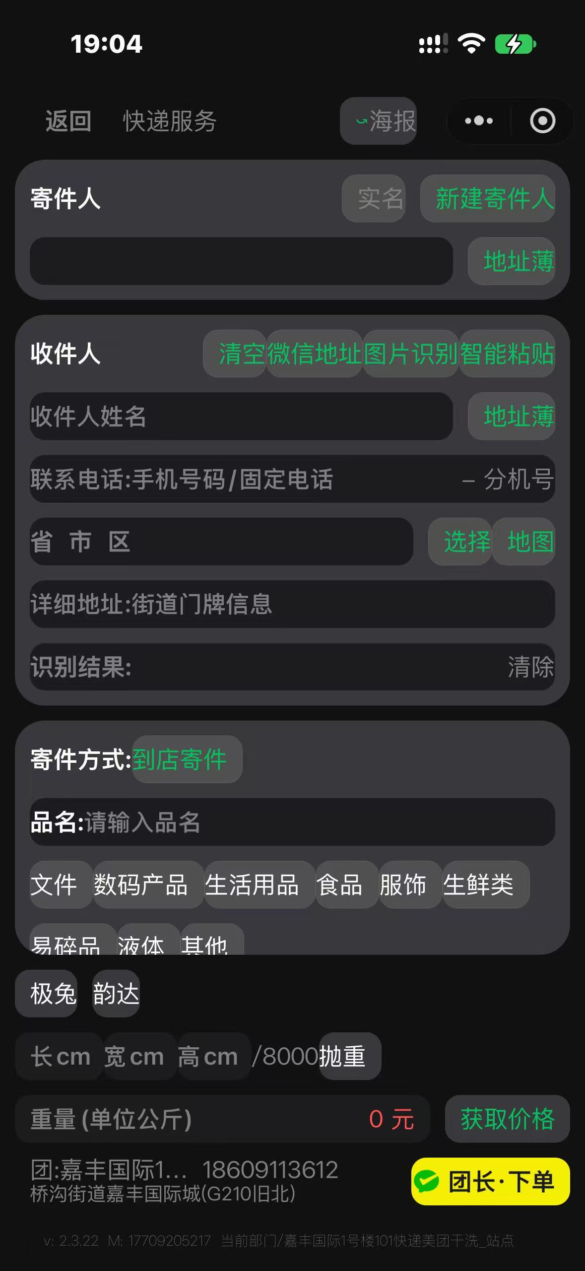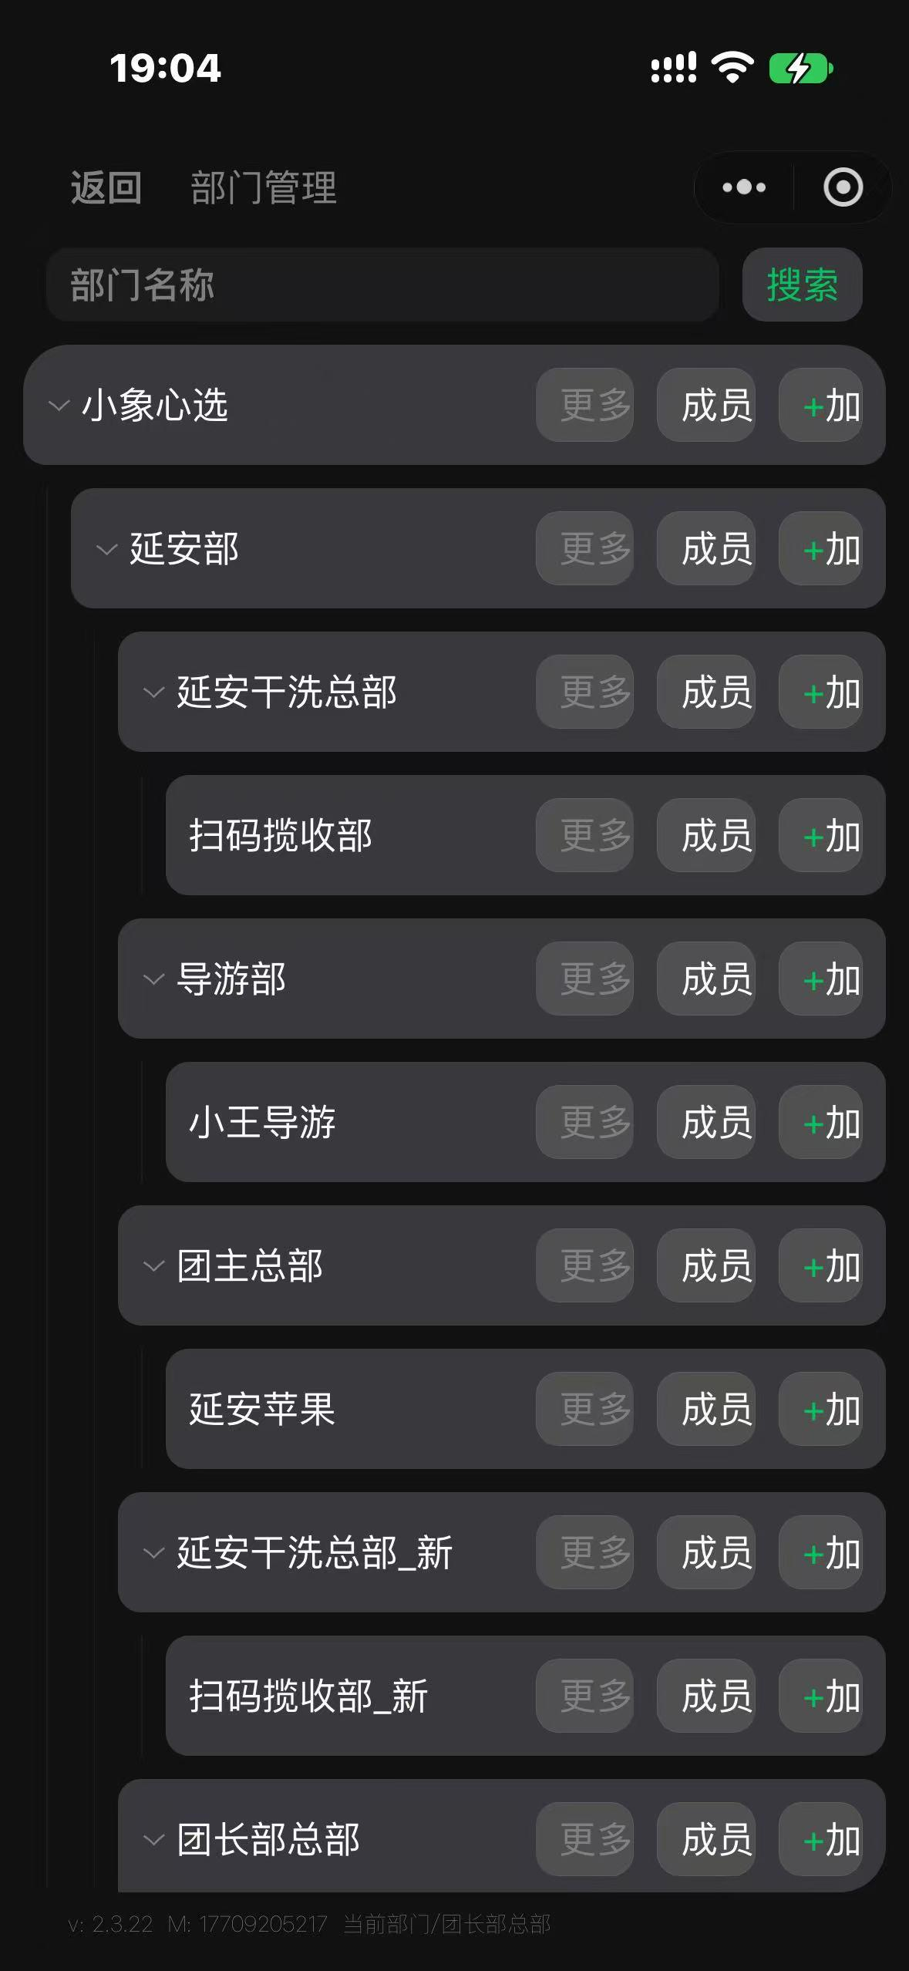
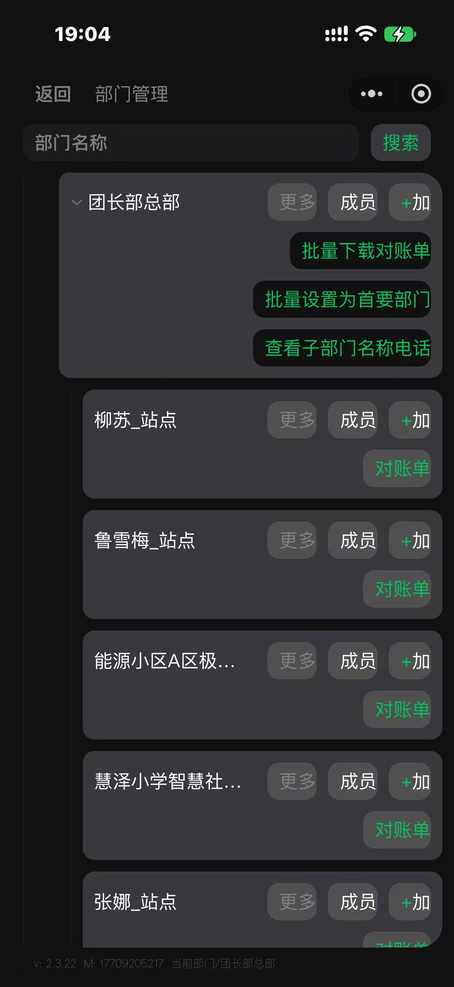
延安市宝塔区曌阳工贸有限责任公司
2026年8月19日

